**КОНКУРСНОЕ ЗАДАНИЕ**

**«Педагогическая находка»**

***Педагогическое мероприятие с детьми***

***старшего дошкольного возраста***

**Тема: «Волшебный мир народного искусства Дагестана».**

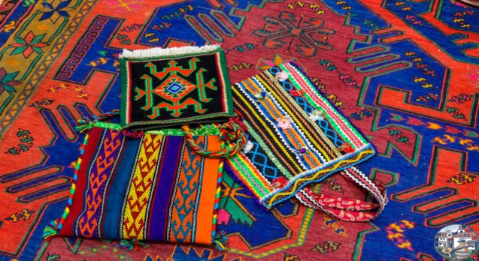

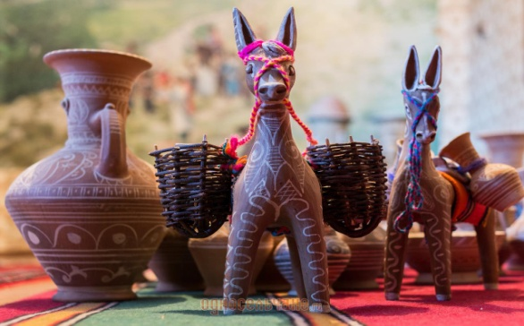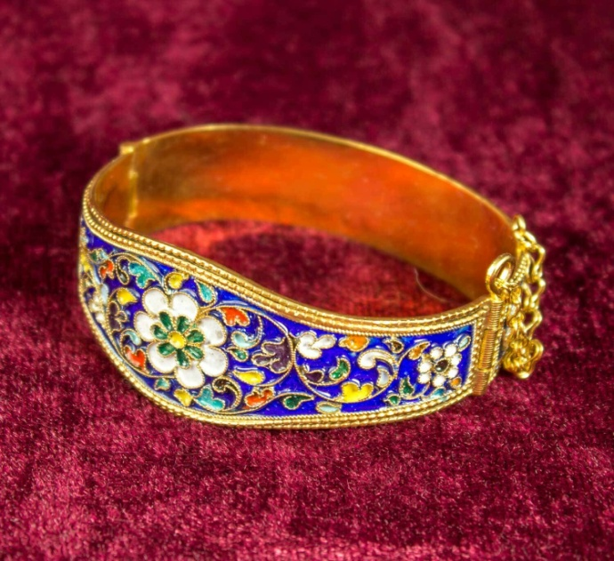

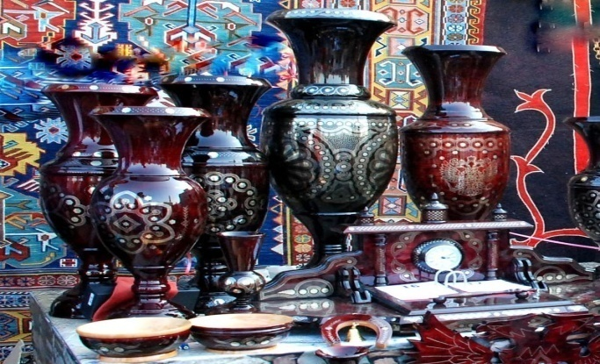

**Составила: воспитатель**

**МКДОУ «Д/с № 11 «Колокольчик»:**

***Каримова А.И.***

**Кизилюрт, 2020 г.**

**Конспект организованной образовательной деятельности для детей старшего дошкольного возраста.**

**Тема: «Волшебный мир народного искусства Дагестана».**

**Цель:** формирование знаний, умений и навыков, необходимых для развития творческих способностей у детей старшего возраста, на примере народных промыслов Дагестана.

**Задачи:**

1. *Образовательная*:

* Закрепить знание основных элементов узора, умение самостоятельно составлять узор на ковре, роспись по керамике, создавать украшения, передавать характерные элементы дагестанского орнамента и цветовую гамму с помощью разнообразного материала;
* Учить проявлять творческий замысел;
* Пополнить словарный запас детей: «Жюлла», «Чара», «Арбабаш», «Кийиз».

1. *Развивающая*:

* Развивать наблюдательность, творческую способность и эстетическое восприятие окружающего;
* Укреплять познавательные интересы детей к труду народных мастеров Дагестана;
* Способствовать развитию мелкой моторики руки.

1. *Воспитательная*:

Воспитывать у детей: чувство причастности к культуре народов Дагестана, уважение к традициям и обычаям народов Дагестана, умение радоваться результатам.

*Индивидуальная работа* - оказать помощь детям во время самостоятельной деятельности (при необходимости).

Материалы и оборудование:

1. Таблицы: элементов орнаментов балхарской росписи, элементов узоров войлочных ковров, элементов орнаментов кубачинской росписи;
2. Образцы: образцы глиняных игрушек, посуды (тарелок, кувшинов), ювелирных украшений, войлочного ковра «Арбабаш»;
3. Сундук, выставочная лавка, заготовки для браслетов и ковриков из листового фетра, макеты глиняных кувшинов, белая гуашь, разноцветные набор декоративных камней для украшения браслета, заготовки элементов орнамента для составления композиции ковра, фартуки, клей, стаканчики с водой, кисти, салфетки, рамки для оформления работ, подарочные коробочки;
4. Технические средства: ноутбук, телевизор или проектор;
5. Видео-материал, аудиокомпозиции, фото кубачинских браслетов с камнями.

*Предварительная работа:* чтение произведений, рассматривание образцов орнаментов, заучивание отрывков Р. Гамзатова о **народных промыслах Дагестана**, беседы о труде.

*Интеграция образовательных областей:* образовательная область «Речевое развитие», образовательная область «Познавательное

 развитие», образовательная область  «Художественно-эстетическое развитие», образовательная область «Физическое развитие», образовательная область «Социально-коммуникативное развитие».

**Ход образовательной деятельности:**

(Дети под музыку в национальных костюмах заходят в зал).

**Воспитатель**: Здравствуйте, гости дорогие!

**Дети:** Здравствуйте.

**Воспитатель**:

- Ребята, приветствуя сегодня вас в этом зале, я дарю вам улыбку. Поделитесь и вы своими улыбками друг с другом, ощутите тепло и свет, радость и счастье.

Посмотрите, пожалуйста, как украшен наш зал. Что его так украсило?

**Дети:** ковры, посуда, игрушки.

**Воспитатель**: Да, ребята, наш зал сегодня украшен изделиями дагестанских народных промыслов. Труд и талант мастеров превращает обыкновенные вещи в произведения искусства. Присаживайтесь, пожалуйста (дети садятся полукругом на подушки).

**Воспитатель**: Мы с вами живём в самой большой и прекрасной стране на Земле! Вы знаете, как она называется?

**Дети:** Да, Россия.

**Воспитатель:** А как называется наша малая родина?

**Дети:** Дагестан.

**Воспитатель**: Молодцы, ребята.

Великий поэт Расул Гамзатов сказал:

«Дагестан - не просто экзотическая страна, не просто красивые холмы и скалы. Дагестан - это республика, у которой три сокровища». Давайте их вспомним.

Первое сокровище – земля: горы и равнины.

Второе сокровище – вода: реки, озера, море.

Третье сокровище - люди: их дружба с другими народами мира и дагестанское гостеприимство.

А сегодня, ребята, мы с вами будем говорить о труде мастеров Дагеста-на.

Друзья мои! Обратите внимание на экран. Сколько интересных фотографий! Эти фотографии были сняты на праздничной ярмарке в городе Махачкала. К нам приехали мастера со всех районов республики и привезли свои изделия. Ведь Дагестан справедливо называют заповедником народных художественных промыслов, краем замечательных мастеров. Издавна Дагестан славился разными видами ремесла– художественная обработка металла, резьба по дереву, гончарное производство, ковроткачество.

(Дети называют по слайдам).

Унцукуль – мастерством насечки и резьбы по дереву,

Кубачи – чеканкой по золоту и серебру,

Табасаран - славен ковроткачеством.

Аул Балхар – гончарным искусством.

Этот праздник был многонациональным, он объединял все народы Дагестана, а народностей у нас много как вы знаете. Оттуда нам в подарок прислали вот этот старинный сундук. Что же там находится? Этот сундук не простой и откроется он только тогда, когда мы вспомним пословицы и поговорки о труде.

Труд и терпение превращаются в золото *(лак.)*

Если летом голова не кипит, зимой котел не кипит *(дарг.)*

У кого умелые руки, тот и мед ест *(кум)*.

(Дети рассказывают пословицы и поговорки о труде)

**Воспитатель**: Вот и открылся наш сундук. Нам прислали изделия народных умельцев Дагестана. Вы поможете мне их достать?

(Дети по одному подходят к сундуку и достают кувшины, кубачинские изделия, коврики и кладут на стол).

**Воспитатель**: Я предлагаю провести ярмарку у нас в зале. Но для ярмарки этих изделии не достаточно. Давайте мы с вами превратимся в народных умельцев Дагестана и изготовим изделия своими руками. Вы согласны?

**Дети:** Да.

**Воспитатель**: Для этого, ребята, отправимся мы с вами в волшебную мастерскую.

Воспитатель и дети вместе:

*В Дагестане есть гора*

*Очень-очень высока*

*Под горой течет река*

*И бурлива, и шумна…*

*Мы по мостику пройдем-*

*Речку эту перейдем.*

**Воспитатель:** Вот и наша мастерская. Здесь мы с вами будем расписывать кувшины, украшать кубачинские изделия и наносить узоры на войлочные ковры.

Для этого нам необходимо надеть фартуки, чтоб не запачкать свою одежду и оставаться аккуратными.

Дети сами выбирают вид ремесла и садятся за столы.

**Воспитатель**: Вы мастера селения Балхар. Будете расписывать кувшины. Они изготавливаются из глины на гончарном круге – «жюлла», и обжигаются в печи –«чара». У каждого есть макет глиняного кувшина и белая краска, которую называют «ангоб». Вам предстоит расписать макет балхарского кувшина орнаментом по данным образцам.

**Воспитатель**: Ребята, а давайте с вами вспомним, какие линии используются в балхарской росписи?

**Дети:** Зигзагообразные, волнистые, параллельные, штрихи, завитки, спирали, изогнутые стебельки, изображение глаза.

Подходит ко второму столу.

**Воспитатель**: А вы мастера золотых дел знаменитого аула Кубачи.

У вас на столе лежат браслеты с нанесенными на нем элементами кубачинского растительного орнамента и разноцветные драгоценные камни разной величины и формы. Ваша задача украсить эти браслеты, проявив свою фантазию и творчество.

Подходит к третьему столу.

**Воспитатель**: А мы сегодня с вами займемся ковроделием. Как вы знаете, дагестанские ковры ценятся не только на нашей родине, но и во всем мире. Есть ковры, которые мастерицы ткут с помощью специальных станков, а есть и такие, которые изготавливают из шерсти без специального оборудования руками с помощью вяления. Такие ковры называют «Арбабаш» и «Кийиз».

Перед вами однотонные войлочные коврики. Давайте мы с вами превратим их в яркие, красочные ковры Арбабаш . Используя предложенные вам элементы орнамента, составьте красивую композицию ковра.

А прежде, чем приступить к работе разомнем наши пальчики.

(Пальчиковая гимнастика).

*Заходи в мой дом кунак,*

*Будешь моим гостем.*

*У меня есть старший брат*

*Посидим с ним вместе.*

*Позовём ещё друзей,*

*Вместе будет веселей.*

Дети работают, воспитатель поощряет и оказывает индивидуальную помощь (фоновая музыка).

**Воспитатель:** Дорогие мои мастера, ну как, вы справились? Вытрите свои руки салфеткой, приведите в порядок рабочее место. Свои изделия перенесите на наши выставочные столы.

Дети выбирают соответствующий стол, куда будут выставлять свои работы. Становятся вокруг своих изделий и представляют их.

**Воспитатель:** Уважаемые мастера, расскажите нам, пожалуйста, о своем ремесле.

**Ребенок.** В нашем селении Кубачи изготавливают вот такие различные изделия из золота и серебра и наносят узор. И нас называют мастерами - златокузнецами.

**Воспитатель:**

Тайну кубачинского искусства

Не ищите в нитках серебра.

Носят тайну этого искусства,

В сердце кубачинцы - мастера.

**Воспитатель:** Представьтесь, пожалуйста, откуда вы приехали и каким видом ремесла вы занимаетесь?

**Ребенок**. Мы приехали из высокогорного аула Балхар. Наш аул славится гончарным мастерством.

**Воспитатель:**

*Самые прекрасные кувшины*

*Делают из обычной глины,*

*Так же, как прекрасный стих*

*Создают из слов простых.*

**Ребёнок:** У нас изготавливают войлочные ковры Арбабаш. Наши ковры тёплые и долговечные.

*В узор вплетались горы и снега,*

*Крик журавлей и облачные перья,*

*Цветущие альпийские луга,*

*Старинные преданья и поверья.*

**Воспитатель:** Посмотрите, ребята, какая красочная ярмарка получилась у нас с вами и как красиво рассказывает в своих произведениях о труде народных умельцев великий дагестанский поэт Расул Гамзатов. Вы настоящие мастера, у вас «золотые руки». Сейчас мы с вами красиво упакуем работы и вы сможете взять их с собой, подарить своим близким или оставить себе на память о нашей с вами встрече.